主旨︰TEL 新進人員周報

學習日期:08/10~08/21
- OXIDE 機台介紹
- 總結與兩周心得

一.OXIDE 機台介紹
(1)AP OXIDE 主要種類
．乾氧式機台
．濕氧式機台
．POCL式機台
(2) AP OXIDE PM 時機
．POCL3 → 大PM 200 ± 20 RUN
．DRY OXIDE → 一年 ± 三個月
．WET OXIDE → 一年 ± 三個月
．ALLOY/SOG → 一年 ± 三個月
(3)保養步驟
1.將208V POWER 關掉降溫以利。
2.用 T-BAWL 將 BOAT 上面的 DUMMY WAFER 取下。
3.使用 VL-800 MENU-MODE 下選取 MANUAL或 ADJUST 將 BOAT LOCK 解除，在選取M02
將 ARM 移到 P02 位置將 BOAT 取下，ARM 在移到 P03 的位置。
4.將各個連接 TUBE 之 PIPE 都拆下。
5.把連接 TUBE 之 五條 PADDLE-T/C 接頭拔起，在使用 OXIDE 的拆管治具放在CAP
上，VL-800 則選擇 MANAUL 模式將 B/E 上升至把 TUBE 拆下後在將 T/C 拉出，
一般AP-OXIDE管是一年更換一次T/C 而 POCL 製程機台則是五次大 PM 後進行更換。
6.檢查 MANIFOLD 及 SUPPORT RING有無銹蝕如有可使用菜瓜布將繡蝕部分作清潔，
與 MANIFOLD 內的保溫棉是否有破損如有需更換新品
7.裝管時也需注意不可以將 B/E速度調至太快，上升時可用手扶著 TUBE 使其緩慢
上升至定位，因 SUPPORT RING 上 TUBE 與 MANIFOLD 主要是石英與金屬接觸B/E
上升時須注意凹槽與 TUBE 底部位置。
8.裝各個 PIPE 接點時須注意 CLAMP 與金屬的接觸，螺絲必須要平均鎖入且注意鎖
入時的力道↓
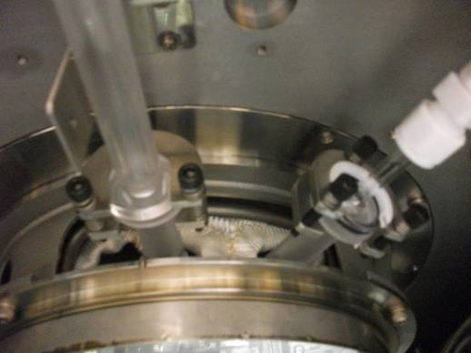

9.POCL 之 TUBE 在更換之前必須以超音波測量儀量測 EXAUST PIPING 厚度不可以
低於 2.5mm 否則會有斷裂的風險，所以必須要更換管壁四個面大於2.5mm 的TUBE ↓
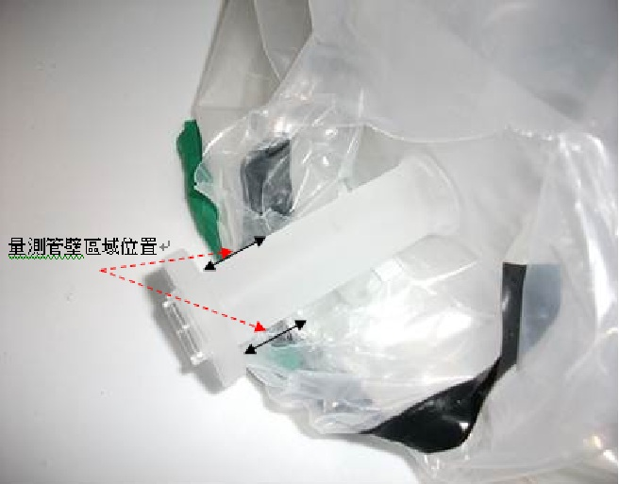
10.PADDLE T/C 有分兩個種類有 OXIDE 及 ALLOY，因這兩個 T/C 長度不一樣如裝錯
時會造成 TEST RUN 時溫度會校正異常需注意。

11. 裝設TUBE時由於TUBE外套有保溫棉B/E往上升時如B/E的彈簧有
稍微壓現象即停住，且須注意保溫棉於MANIFOLD的位置。
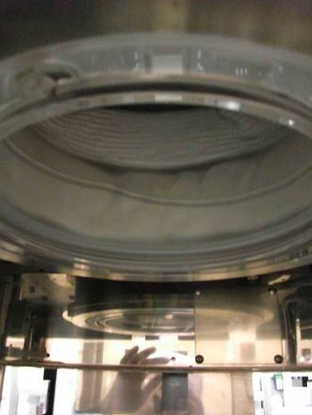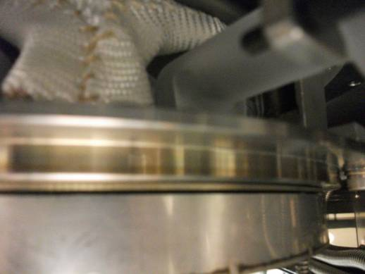

PS : 為調整TORCH 左右以及上下方位的螺絲，以確保TUBE外
細管、 PIPE以及TORCH三者可以準確的對準。 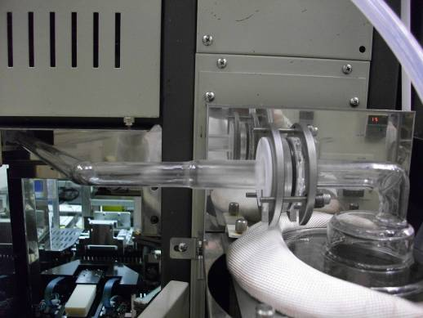 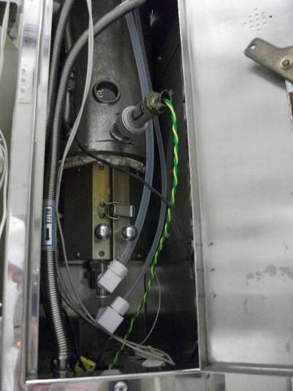
12.PIPE應以先裝外接鐵氟龍管再與TUBE外細管對準鎖上，此步驟
不可以相反，至所有PIPE及TORCH接到定位。
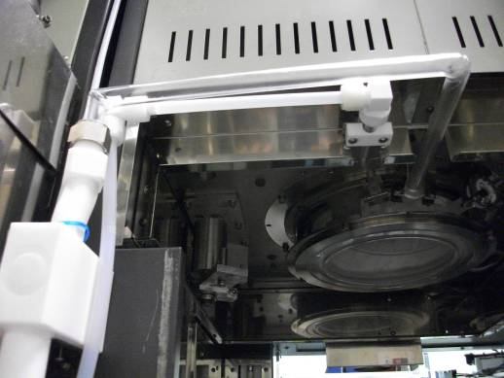

13.裝保溫筒、BOAT並調整其交接時晃動程度至最小，然後調整
FORK傳送WAFER至正常定位。
(OXIDE 爐管除FORK5傳送校正還需加作FORK 1傳送調整)
14.升溫至設定溫度後“START”燈會閃爍，表示機臺在STAND BY狀態。
15.再做LK、PROFILE 以及TEST RUN (RUN平常RUN貨之程式以量測其
厚度、阻值、CV值等，如果合乎規格即可交由生產線 RUN貨)，
降溫洗管工作至此完成。
三.總結與心得
這禮拜有自己一人做 POCL 的 PM 在過程中比較困難的地方是使用 CLAMP 將 PIPING
與 TUBE 固定，在角度上要用好不可以太過歪斜應鎖上去很容易造成斷裂 RING 在
一開始時可以不用先固定方便調整角度，以及 EXHAUST PIPE 的角度也要對，不然
會在直角處堆積反應物會影響到製程上真的要注意。

